原院标位置及样式：
地址：霍邱县城关镇蓼南路，霍邱县人民医院南区北门(中门)——3号楼内科综合楼正大门入口处

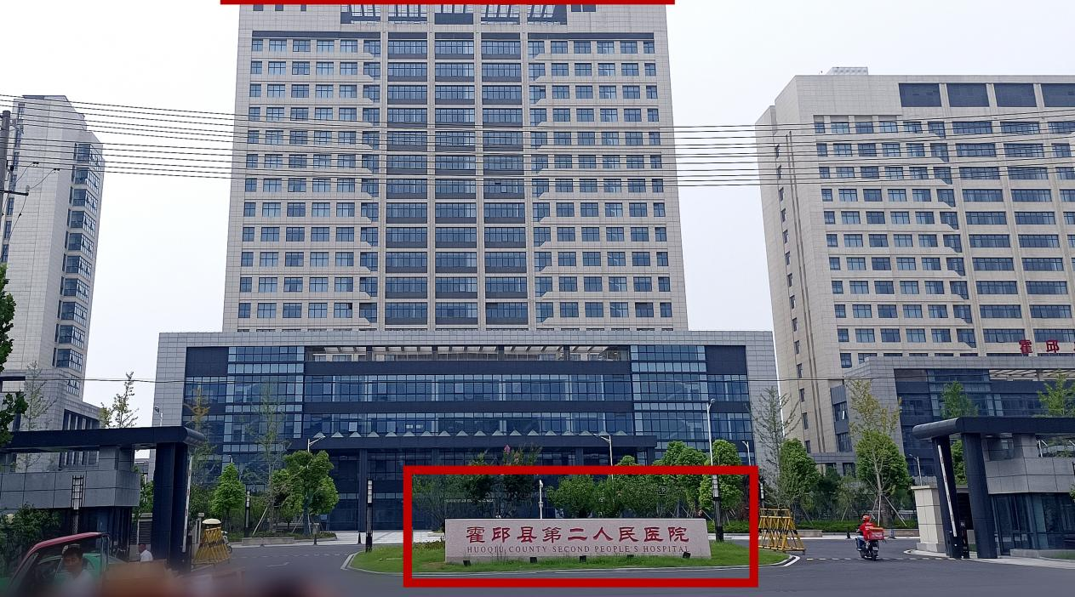

新院标更新为：
霍邱县人民医院（南区）
Huoqiu County People's Hospital (South District)
参考图：